МАСТЕР – КЛАСС ДЛЯ ДЕТЕЙ ПОДГОТОВИТЕЛЬНОЙ ГРУППЫ
«РОМАШКИ ИЗ ВОЗДУШНЫХ ШАРОВ»

Автор: Сагателян Л.А.
Должность: воспитатель МКДОУ

Цель: способствовать созданию праздничной атмосферы детей через совместную деятельность сделав ромашку из воздушных шаров.
Задачи мастер – класса:
Обучающая - познакомить с технологией выполнения ромашки из воздушных шаров – научить изготавливать.
Развивающая - способствовать развитию, художественного вкуса, творческих способностей обучающихся.
Воспитательная – способствовать:
-формированию у учащихся навыков культуры труда: точности, аккуратности, экономного расхода материалов;
-формированию умения давать адекватную самооценку проделанной работе
Оборудование:
1. Шары для моделирования – 6 круглых пятидюймовые (1 золотой, 5 белых), 1 шар – шдм - жёлтый
2. Насос;
3. Ножницы.
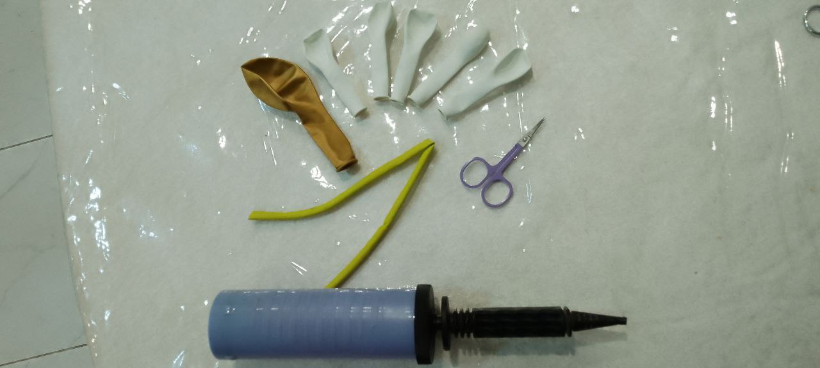
Ход мероприятия
Каждый ребенок и конечно взрослый верит в чудеса. Чудеса можно создавать своими руками и дарить радость волшебства другим. Сегодня мы научимся из простых воздушных шаров создавать чудо, а именно цветок «Ромашка».
Воздушные шары бывают всевозможных форм, и, конечно же, все они волшебные. Ведь так просто создать из них сказочную страну у себя дома к празднику, и так же просто поднять настроение себе и своим близким, просто купив воздушный шарик с напечатанным на нем поздравлением, картинкой с Вини Пухом или Микки Маусом, или просто с надписью: "Я тебя люблю". Но есть еще и специальные, особенно волшебные шары, из которых можно сделать забавные фигурки, смастерить веселые карнавальные костюмы или сказочные домики и предметы для игр на дачной лужайке. Это длинные тонкие разных размеров шары, они так и называются - шары для моделирования, ШДМ. И обычные круглые 5 дюймовые
Как надуть воздушный шар
Для того, чтобы надуть стебель ромашки нам для моделирования, необходимо взять шарик за концы, растянуть его и разнять пальцами. Затем надо надеть горловину воздушного шарика на входное отверстие насоса. Одной рукой крепко держим воздушный шар и качаем в него воздух с помощью поршня другой рукой. Не следует надувать шар быстро. Скорость надувания зависит от его толщины и длины.
Как завязать шарик
Как только шарик будет надут до нужной длины, необходимо выпустить из него немного воздуха. Если шарик надут слишком туго, его будет трудно скрутить, и он может лопнуть. Таким образом, нужно обернуть концы воздушного шарика с горловиной вокруг указательного и среднего пальцев, что бы получилась петля. Указательным пальцем другой руки продеваем горловину в петлю и затягиваем узелок.

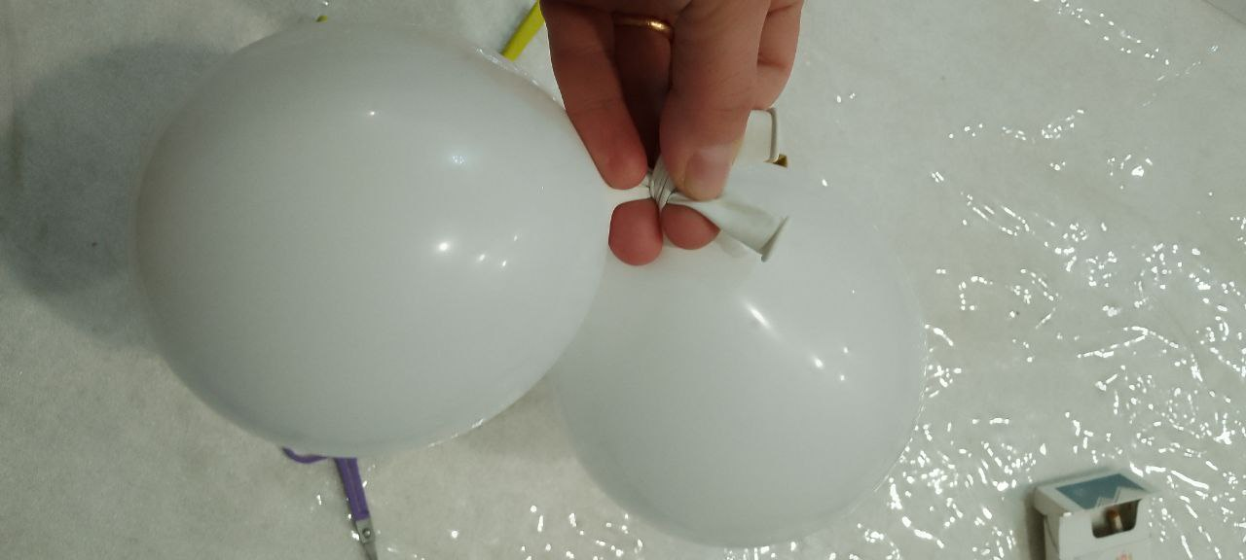

Как сделать саму ромашку
Для этого нам понадобится 5 белых круглых шарика размерам 5 и один шар 5 размера желтого цвета, затем мы берем каждый шар и надуваем нужного размера соединяя между собой, когда мы соединили 5 белых шара между собой следующим действием мы берем желтый надутый шар закрепляем его со стебельком, а затем 5 белых соединившихся между собой шары мы надеваем на стебелек, затем мы расправляем наши лепестки из шаров по центру оставляя желтые шар и вот ромашка наша готова.
